21-27 kwietnia Europejski Tydzień Szczepień
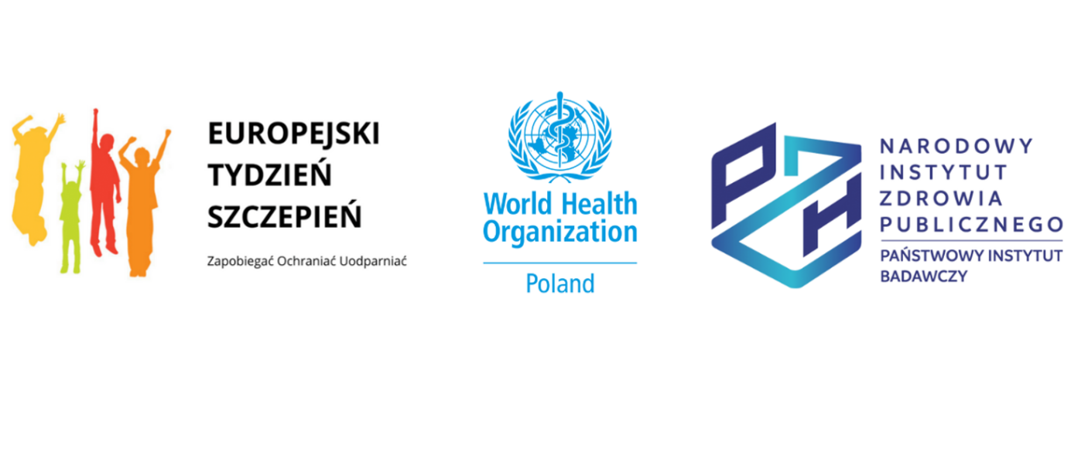
W dniach 21 – 27 kwietnia w Europejskim Regionie WHO obchodzimy Europejski Tydzień Szczepień 2024. Celem wydarzenia jest zwiększenie świadomości społecznej na temat szczepień oraz podkreślanie ich znaczenia w ochronie naszego zdrowia na każdym etapie życia.
Szczepienia chronią nas na wiele sposobów:
- ratują życie,
- chronią przed chorobami zakaźnymi oraz ich powikłaniami,
- chronią przed chorobami nowotworowymi,
- ograniczają antybiotykooporność i zużycie antybiotyków.
Szczepionki mogą odegrać kluczową rolę w utrzymaniu naszego zdrowia i zdrowia naszych bliskich. Podobnie jak zdrowe odżywianie, aktywność fizyczna, regularne badania kontrolne, szczepionki są filarem dobrego zdrowia.
O szczepieniach powinni pamiętać nie tylko rodzice troszczący się o zdrowie swoich dzieci, ale również dorośli i osoby starsze, w zależności od uprawianego zawodu czy stylu życia.
Szczepienia ochronne to najskuteczniejszy i najbardziej efektywny sposób zapobiegania wielu chorobom zakaźnym. Zapewniając odporność, chronią nas przed ich groźnymi skutkami. Szczepiąc siebie i swoich bliskich, chronimy przed ciężkimi zachorowaniami także te osoby, których nie można zaszczepić z przyczyn medycznych.
Szczepienia dorosłych są tak samo ważne jak szczepienia dzieci. W przypadku wielu chorób zakaźnych nieuodpornieni dorośli są narażeni na zachorowania i powikłania w większym stopniu niż dzieci. Dodatkowo w przypadku osób starszych zmiany związane ze starzeniem się układu odpornościowego wraz z upływem czasu powodują, że organizm jest coraz bardziej podatny na choroby, np. zakażenia pneumokokowe, grypę czy półpasiec.
Więcej informacji:
https://szczepienia.pzh.gov.pl/

